ZAPISNIK

s 18. sjednice Vijeća Mjesnog odbora Gajnice održane u utorak, 25. listopada 2022. u 18.00 sati u prostoru Mjesne samouprave Gajnice, Ulica kerestinečkih žrtava 31, mala dvorana.

NAZOČNI ČLANOVI VIJEĆA:
Milan Vukelić, Lucija Rain, Ljiljana Kahlina, Lidija Sarta, Mažda Hdagha, Alen Šukurica i Ivančica Tomečić
ODSUTNI ČLANOVI VIJEĆA: Željko Prašnički, Bojan Tepšić
Predsjednica konstatira da je sjednici prisutno 7 članova Vijeća.
Predsjedava Ljiljana Kahlina, predsjednica Vijeća.
Zapisnik vodi: Ljiljana Kahlina.
Predsjednica daje na glasovanje Zapisnik sa 17. sjednice. Za prihvaćanje zapisnika 3 člana su glasovala „za“ dok su 3 člana bila suzdržana. I. Tomečić nije bila prisutna 17. sjednici te nije glasovala.
Predsjednica čita dnevni red koji je poslan uz pozive i obrazlaže da je, nakon slanja poziva, iz Gradskog ureda za mjesnu samoupravu, civilnu zaštitu i sigurnost stigao dopis u kojem se traži da Vijeće u roku od 20 (dvadeset) dana izrazi mišljenje o Prijedlogu programa građenja komunalne infrastrukture na području Grada Zagreba u 2023. te o Prijedlogu programa održavanja javnih prometnih površina, građevina i uređaja javne namjene, javne rasvjete te izvanrednog održavanja nerazvrstanih cesta na području Grada Zagreba u 2023. Predsjednica predlaže dopunu dnevnog reda na način da se dodaju te točke kao 1. i 2. točka dnevnog reda.
Dopune dnevnog reda su prihvaćene jednoglasno.
Predsjednica čita dopunjeni
DNEVNI RED:
- Mišljenje o Prijedlogu programa građenja komunalne infrastrukture na području Grada Zagreba u 2023.
- Mišljenje o Prijedlogu programa održavanja javnih prometnih površina, građevina i uređaja javne namjene, javne rasvjete te izvanrednog održavanja nerazvrstanih cesta na području Grada Zagreba u 2023.
- Prijedlog Plana malih komunalnih akcija Mjesnog odbora Gajnice u 2023. godini
- Prijedlog programa asfaltiranja nerazvrstanih cesta u 2023. godini
- Zaključci na temelju zahtjeva građana:
- postavljanje znaka zabrane odlaganja otpada pokraj spremnika za staklo u Ulici hrvatskih iseljenika 1 - prijedlog D.Č.
- postavljanje trepćućih svjetala na znakove „Pješački prijelaz“ u ulici Sigetje na križanju s ulicom Gajnice - prijedlog N.D.
- postavljanje stupića u Vogelskoj ulici na križanju s ulicom Sigetje te Krnskom ulicom - prijedlog P.P.
- Pitanja i prijedlozi

Dnevni red je jednoglasno prihvaćen.
Točka 1. Mišljenje o Prijedlogu programa građenja komunalne infrastrukture na području Grada Zagreba u 2023.
Vijećnici su unaprijed dobili materijal za ovu točku. Predsjednica otvara raspravu. U raspravi sudjeluju svi vijećnici.
Vijeće sa 4 glasa „za“ i 3“suzdržana“ donosi
MIŠLJENJE
Vijeće Mjesnog odbora Gajnice prihvaća Prijedlog programa građenja komunalne infrastrukture na području Grada Zagreba u 2023

Točka 2. Mišljenje o Prijedlogu programa održavanja javnih prometnih površina, građevina i uređaja javne namjene, javne rasvjete te izvanrednog održavanja nerazvrstanih cesta na području Grada Zagreba u 2023.

Vijećnici su unaprijed dobili materijal za ovu točku. Predsjednica otvara raspravu. U raspravi sudjeluju svi vijećnici.
Vijeće sa 4 glasa „za“ i 3 „ suzdržana“ donosi
MIŠLJENJE
Vijeće Mjesnog odbora Gajnice izražava pozitivno mišljenje o Prijedlogu programa održavanja javnih prometnih površina, građevina i uređaja javne namjene, javne rasvjete te izvanrednog održavanja nerazvrstanih cesta na području Grada Zagreba u 2023. uz napomenu da je izrazito nezadovoljno sporošću realizacije tekućeg programa.

Točka 3. Prijedlog Plana malih komunalnih akcija Mjesnog odbora Gajnice u 2023.
Vijećnici su unaprijed dobili materijal za ovu točku. Predsjednica otvara raspravu. Obrazlaže da su iznosi u prijedlogu slični onima koji je MO imao na raspolaganju u 2022. godini ali su u međuvremenu cijene Zrinjevca i Zagrebačkih cesta porasle o čemu su vijećnici dobili obavijest. U raspravi sudjeluju L. Sarta, I. Tomečić.
Za Prijedlog Prijedlog Plana malih komunalnih akcija Mjesnog odbora Gajnice u 2023.. glasovalo je 4 vijećnika. 3 vijećnika su bila suzdržana. Predsjednica konstatira da Vijeće Mjesnog odbora Gajnice nije usvojilo Prijedlog Plana malih komunalnih akcija Mjesnog odbora Gajnice u 2023. jer je za usvajanje potrebna većina svih 9 vijećnika VMO.
Točka 4. Prijedlog programa asfaltiranja nerazvrstanih cesta 1. reda u 2023.
Predsjednica konstatira da, budući da Plan malih komunalnih akcija Mjesnog odbora Gajnice u 2023. nije usvojen, nema potrebe predlagati ulice za asfalterski program jer je on dio Plana malih komunalnih akcija . Rasprave nije bilo.

Točka 5. Zaključci na temelju zahtjeva građana:
- postavljanje znaka zabrane odlaganja otpada pokraj spremnika za staklo u Ulici hrvatskih iseljenika 1 - prijedlog D.Č.
Predsjednica obrazlaže prijedlog zaključka. U raspravi sudjeluju svi vijećnici.
Vijeće jednoglasno donosi
ZAKLJUČAK

Vijećnici Vijeća Mjesnog odbora Gajnice suglasno je s prijedlogom građanina D.Č. te od nadležnih službi traži postavljanje znaka zabrane odlaganja otpada pokraj spremnika za staklo u Ulici hrvatskih iseljenika 1.

b) postavljanje trepćućih svjetala na znakove „Pješački prijelaz“ u ulici Sigetje na križanju s ulicom Gajnice - prijedlog N.D.
Predsjednica obrazlaže prijedlog zaključka. U raspravi sudjeluju svi vijećnici.
Vijeće sa 4 glasa „za“ i 2 „suzdržan“ donosi
ZAKLJUČAK

Vijeće Mjesnog odbora Gajnice nije suglasno je s prijedlogom građanke N.D. za postavljanjem trepćućih svjetala na znakove „Pješački prijelaz“ u ulici Sigetje na križanju s ulicom Gajnice.
c) postavljanje stupića u Vogelskoj ulici na križanju s ulicom Sigetje te Krnskom ulicom- prijedlog P.P.
Vijećnici su unaprijed dobili materijal za ovu točku. Predsjednica otvara raspravu. U raspravi sudjeluju svi vijećnici.
Vijeće sa 6 glasa „za“ i 1 „suzdržan“ donosi
ZAKLJUČAK

Vijećnici Vijeća Mjesnog odbora Gajnice suglasno je s prijedlogom građanina P.P. te od nadležnih službi traži postavljanje stupića u Vogelskoj ulici na križanjima s ulicom Sigetje i Krnskom ulicom kako bi se spriječilo nepropisno parkiranje na pločniku tik uz križanje dviju ulica (prilog fotografija).
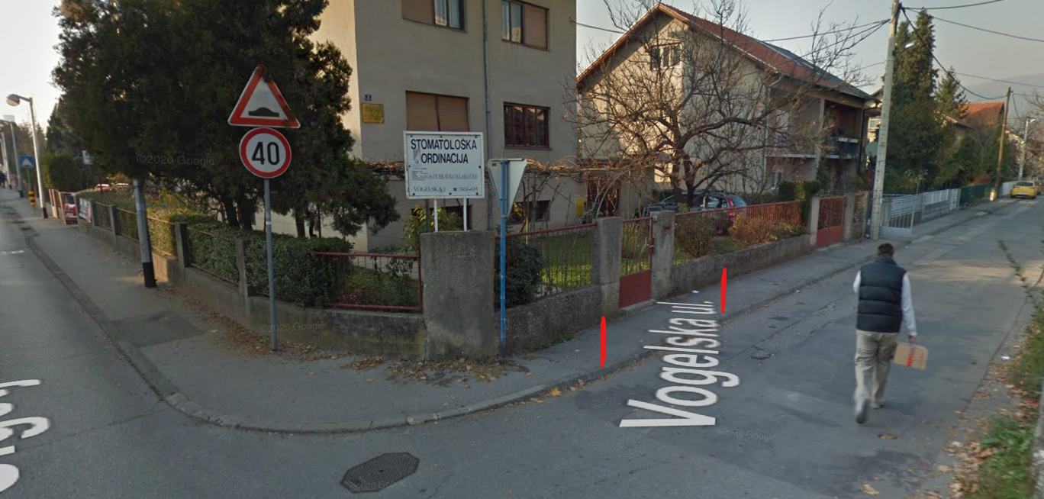
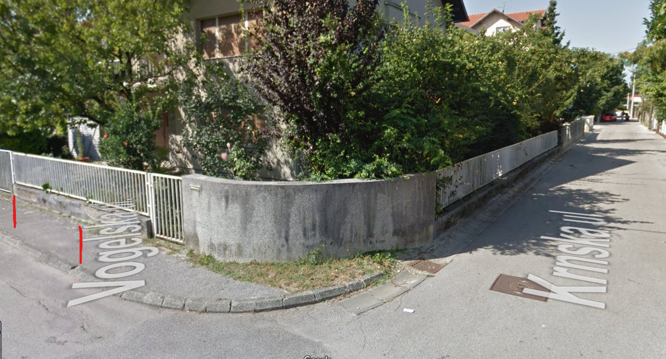

Točka 6. Pitanja i prijedlozi
L. Sarta predlaže da se od traži Gradskog ureda za mjesnu samoupravu, civilnu zaštitu i sigurnost zatraži pojašnjenje mogu li se neraspoređena sredstva kojima Mjesni odbor raspolaže prenamijeniti za nabavku materijala koji bi se koristili u obnovi male slobodne knjižnice u Parku 101. brigade HV
L. Rain predlaže da se sredstva iz neraspoređenih sredstava kojima Vijeće raspolaže iskoriste za pomoć dječjem vrtiću za nabavku sprava za igru.
I. Tomečić podsjeća da još nije izvršena zamjena prometnog ogledala u ulici Sigetje te traži informaciju o tome.
Sjednica je završila u 19 sati i 33 min.
Predsjednica Vijeća Mjesnog odbora Gajnice Ljiljana Kahlina

